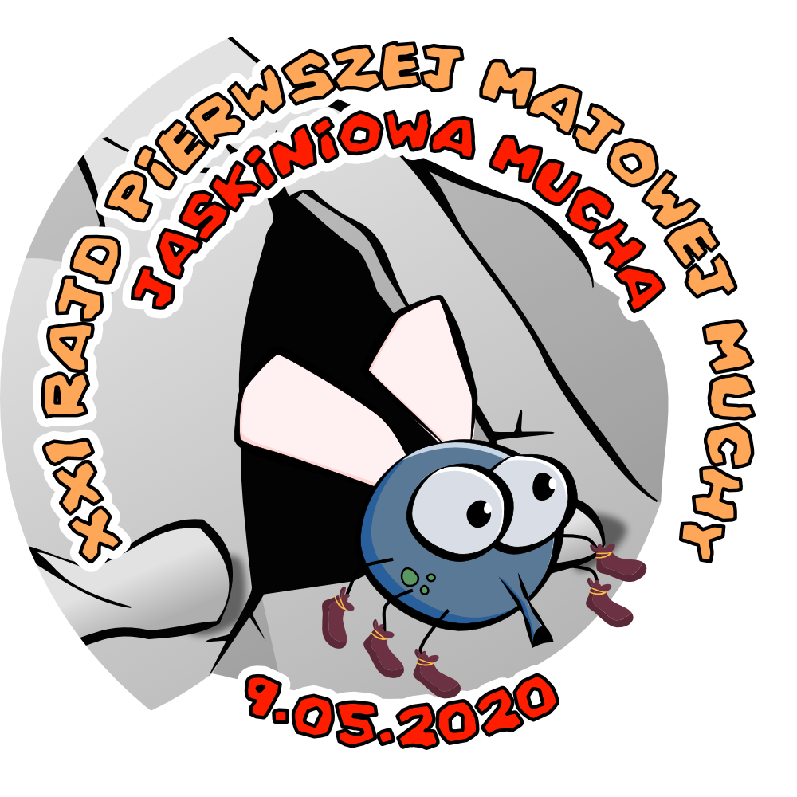
ZGŁOSZENIE NA HARCERSKI
XXI RAJD Pierwszej Majowej Muchy
09.05.2020
„JASKINIOWA MUCHA”
Hufiec Szczecin ZHP

Nazwa drużyny
(patrolu)
Hufiec:
Imię i nazwisko
opiekuna patrolu
Numer kontaktowy telefoniczny  opiekuna |  | Adres email  opiekuna
Rodzaj wybranej trasy | Zuchowa Harcerska
Ilość osób w patrolu |  | Rajdowa nazwa patrolu
Wiek uczestników
Numer polisy ubezp.

Zgłoszenia patroli przyjmowane są do 24.04.2020 na adres mailowy:

JOANNA.DRUCIAREK@ZHP.NET.PL

Wpłat w wysokości 12,00 / uczestnik (opiekunowie patroli są zwolnieni z opłaty, patrole mogą liczyć maksymalnie do 15 osób) należy dokonać po uprzednim zgłoszeniu ostatecznie do dnia 24.04.2020 na konto Hufca Szczecin:

Raiffeisen Bank Polska S.A.
ul. Piękna 20, 00-549 Warszawa
59 1750 0012 0000 0000 3297 3997

tytułem: XXI MUCHA - nazwa patrolu, Hufiec ………… ilość osób,
np. XXI MUCHA - 6 GZ „Jaskiniowe Żabki”, Hufiec Szczecin, 15 osób

W razie pytań – kontakt telefoniczny pod nr: 502-861-857 w godz.: 8.00 – 9.00, 18.00-20.00

